MÉMOIRES
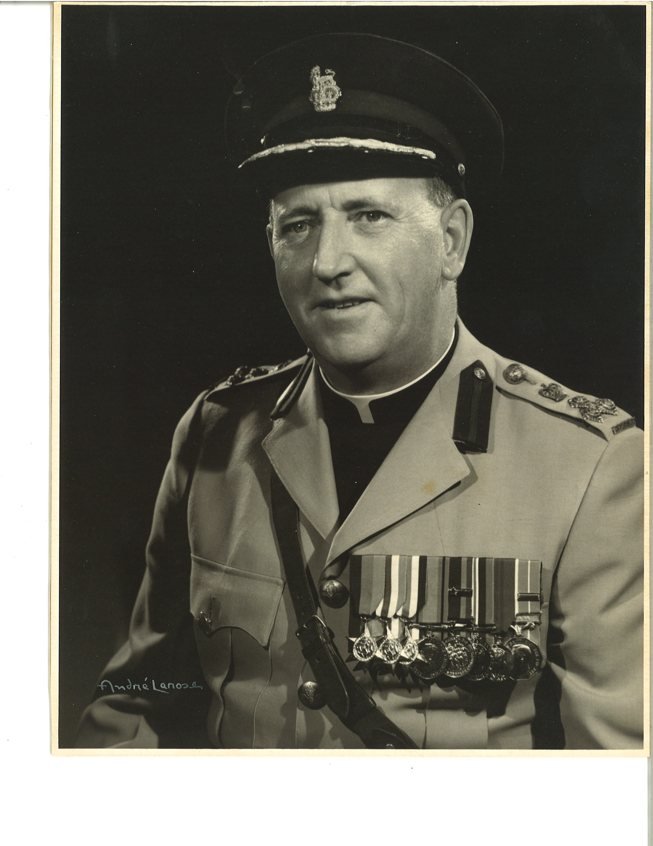

Mgr Hervé Charlebois, lieutenant-colonel.

Né à Salaberry-de-Valleyfield le 14 février 1912, Mgr Charlebois a fait ses études classiques au Séminaire de Valleyfield et sa théologie au Grand Séminaire de Montréal. Il est ordonné prêtre le 7 juin 1936 dans la cathédrale de Valleyfield.

Après une année comme professeur d’anglais au Séminaire de Valleyfield, il est nommé vicaire à la paroisse Saint-Joseph d’Huntingdon. De là, il entre au service de l’aumônerie militaire en septembre 1940. Durant la seconde guerre mondiale, il servit au Canada, en Angleterre, en Hollande et en Italie où il fut à cet endroit compagnon en 1944 avec Maurice Roy. Depuis la guerre, il a servi à Winnipeg, Oakville, Montréal et Ottawa comme lieutenant-colonel.

En 1957, il devient colonel et vicaire général des armées. Après l’unification des forces armées, il est nommé brigadier général. En 1963, il recevra le titre de Prélat domestique. Il décède le 16 décembre 1981 à Ottawa.

Tout récemment, sa nièce Mme Huguette Millette de Valleyfield a remis à la Corporation épiscopale un cadre assez unique ayant appartenu à son oncle Mgr Charlebois. Il contient une partie de la nappe brodée sur laquelle ce dernier célébrait la messe sur les champs de batailles en Europe.

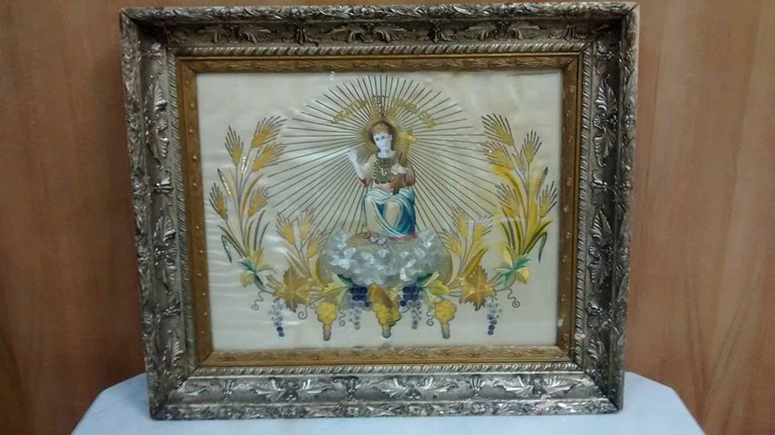

Ce don comprenait également la pierre d’autel miniature contenant des reliques ainsi que des objets liturgiques pour célébrer l’eucharistie.

Nous tenons à lui dire merci pour cette délicate attention que nous conserverons dans la mémoire de notre diocèse.
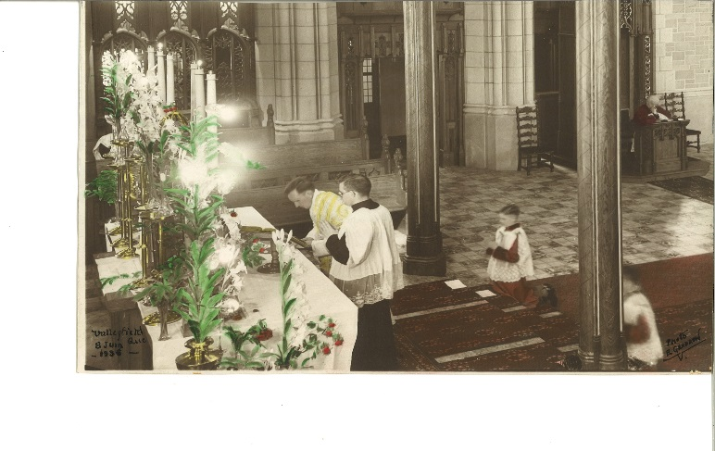

Photo de la première messe célébrée par
l’abbé Hervé Charlebois, le 8 juin 1936
à la cathédrale de Salaberry-de-Valleyfield.
À noter la présence de Mgr J.A. Langlois
qui assiste agenouillé au tronetto.

